Regulamin konkursu

1.Konkurs przeznaczony jest dla uczniów klas IV-VI szkół podstawowych.
2.Każda szkoła może zgłosić po 3 uczestników.
3.Uczestniczy prezentują po 20 wersów wybranych z ,,Pana Tadeusza’’

Warunki uczestnictwa

Warunkiem uczestnictwa w konkursie jest przesłanie karty zgłoszenia do
15 maja 2012 roku na adres:

Publiczna Szkoła Podstawowa w Szwarszowicach

Marzena Wilczyńska

Szwarszowice 20A

27-400 Ostrowiec Św.

Z dopiskiem ,, Konkurs recytatorski’’ oraz potwierdzenie telefoniczne

PSP Szwarszowice 041-334-16-77

Komisja konkursowa oceniać będzie:

- dobór repertuaru

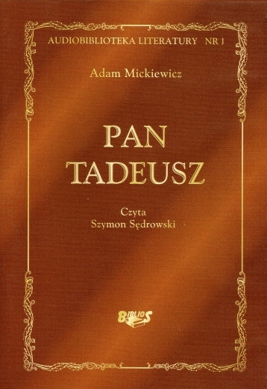
- wartości literackie

- dopasowanie tekstu do wieku i możliwości recytatora

- interpretacja tekstu

- kultura słowa

- ogólny wyraz artystyczny

Komisja wyłoni laureatów oraz przyzna nagrody i wyróżnienia.

ORGANIZATORZY KONKURSU:

Dyrektor PSP Szwarszowice- mgr Joanna Stawiarz

Nauczyciele PSP Szwarszowice – mgr Marzena Wilczyńska , mgr Renata Podgórska, mgr Elżbieta Kowalczyk-Kuchniak, mgr Joanna Puchała,mgr Katarzyna Grys, mgr Magdalena Śliwka,mgr Monika
Żelazowska

KARTA ZGŁOSZENIOWA

DO XI POWIATOWEGO KONKURSU RECYTATORSKIEGO

,,POLONEZA CZAS ZACZĄĆ’’
1. Nazwa reprezentowanej placówki, adres, telefon.
…………………………………………………………………………………………………………………………………………………………………………………………………………………………………………………………………………………………………………………………………………………………………………………………………………

2. Informacja o uczestnikach konkursu.

Imię i nazwisko uczestnika | Klasa | Imię i nazwisko nauczyciela przygotowującego ucznia

3. Osoba zgłaszająca uczestników do konkursu, podpis.

……………………………………………………………………………………………………………………………………………………………………………………………………

